华 北 科 技 学 院
2015 届本科毕业设计（论文）开题报告

论文题目： 回转窑式蒙东肥煤中温热解的试验研究
学生姓名： 杜庆亮 学 号： 201101034213
系(部、院)： 环境工程学院
专 业： 化学工程与工艺
班 级： 化工B112班
指导教师： 李文军

2015 年 4 月 03 日

开题报告填写要求

1. 开题报告作为毕业设计（论文）答辩委员会对学生答辩资格审查的依据材料之一。在指导教师指导下，学生在毕业设计（论文）工作开始前完成，指导教师签署意见、教研室审查后生效；
2. 学生应按照统一要求（从教务处网站下载开题报告标准格式电子文档）填写开题报告，其中：字体小4号宋体，行距20磅，日期的填写一律用阿拉伯数字书写，如“2006年1月17日”或“2006-01-17”；
3. 根据专业的具体情况，学生应查阅一定数量的参考文献（不包括辞典、手册）；
4. 完成后及时交给指导教师签署意见。
2015 届本科毕业设计（论文）开题报告
1.设计背景或研究意义
近年来，随着经济、社会的快速发展，能源需求总量和优质能源需求数量都进入高速增长期。受化石能资源结构以煤为主（约占96％）的制约，煤炭占我国一次能源生产总量75％，占消费总量70％。预测表明，未来几十年，煤炭在能源生产和消费结构中的主导作用不会改变，同时煤炭生产和利用中引发的环境、碳排放等问题也会日益突出。因此，如何高效，低排放的利用煤资源是当前所需要解决的重大问题。
蒙东肥煤由于高挥发分，高粘结性的特点可以作为回转窑式中温热解系统原料，通过对煤的热作用及化学作用而产生可燃气体和兰炭的过程。该过程集煤预热、回转窑热解、兰炭收集、焦油回收及兰炭综合利用为一体的，抛除现在焦炉炼焦需要配煤的过程和煤种来源狭小的制约，因而具有煤源广、投资少、效益高等特点。

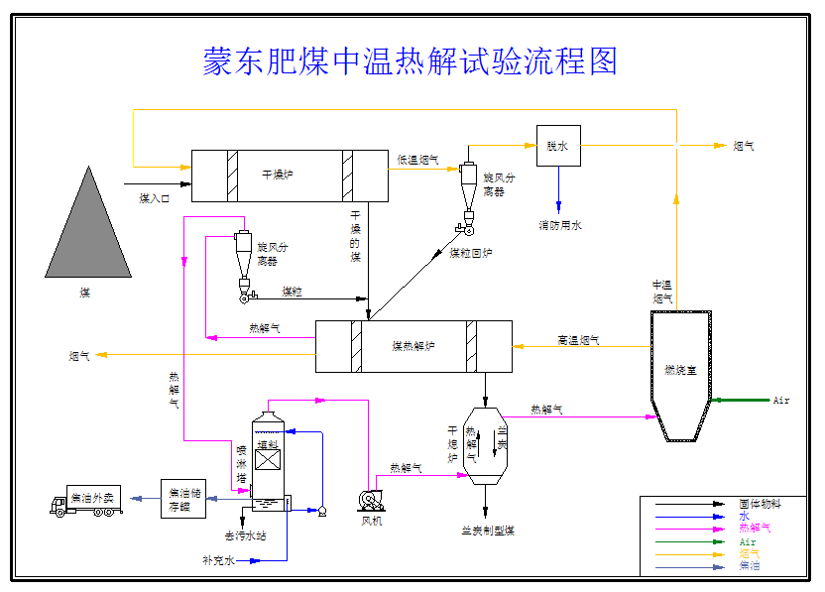

图一 蒙东肥煤中温热解试验流程图

2.设计的主要环节或论文的基本内容
（1）、查阅文献
在这几周的准备工作中，我查阅了大量关于回转窑式肥煤中温热解的文献与专利。其中典型的是常艳，甘艳萍，陈延信发表在《煤炭转化》的一篇文章，他们基于低变质神府煤具有低灰、低硫和高挥发分的特点，对煤的热解进行实验研究研究，测定煤热解过程中产生气体的排放规律及固体产物的性质。讨论升温速率及热解温度对煤热解过程的影响。但我们的是利用回转窑装置来热解提质抛除现在焦炉炼焦需要配煤的过程和煤种来源狭小的制约。
（2）回转窑式肥煤热解技术原理
蒙东肥煤的热解分为肥煤中温热解、焦油回收、兰炭干法熄焦回收、热解气燃烧供热等几个部分，其中肥煤的中温热解是核心，肥煤热解产生的热解气经喷淋塔冷却将气态的焦油回收，干净的热解气再对灼热的兰炭进行换热，将兰炭中的热量吸收带人燃烧室中燃烧做到热回收减少热解气的燃烧量。热解气燃烧产生的高温烟气对肥煤进行加热，肥煤利用高温烟气的显热进行热解产生大量的热解气，烟气在热解炉中逆向和肥煤间接接触直至在热解炉尾时烟气的温度在200℃左右从热解炉中出来经鼓风机进入烟囱。
（3）回转窑式蒙东肥煤中温热解试验
a、回转窑式煤中温热解试验平台的搭建，试验设备以直径800mm，长度5000mm的回转炉体为主，搭配螺旋进料系统，兰炭出料系统，煤焦油收集净化系统，热解气燃烧系统。肥煤热解所需的热量来自热解气燃烧系统通过烟气热管传递，热量介质是高温烟气。（试验系统流程图如上图1）
b、回转式蒙东肥煤中温热解试验，在试验平台搭建好试验设备运转正常后，通过固定变量来确定回转窑热解蒙东肥煤的最佳温度、转速（时间）、操作压力；分析不同粒径肥煤原料在回转窑中的热解状态，得出最优的原料粒径分布以及最佳的回转窑结构参数。
3.进度安排
第5-6周，提交开题报告、文献综述和翻译资料
第7-11周，开展毕业设计（论文）工作
第12周，毕业设计（论文）中期检查
第13-15周，毕业设计（论文）修正
第16周，毕业设计（论文）提交及审查答辩资格
第17周，毕业答辩

指导教师意见：
该生对课题有了比较深入的理解，基本上完成了论文最初的目标。论文结构清晰，内容详实，同意开题。

指导教师（签字）：李文军
2015年 4月 10日
教研室审查意见：

同意开题

教研室主任（签字）：孙春峰
2015年 4 月 10 日

